### ES6

1. 函数参数
   1. 剩余参数：出现在形式参数的最后一个位置，是一个伪数组，不具有数组的方法，但是具有数组的index索引和length属性
   2. ...扩展运算符
   3. 默认参数
   4. 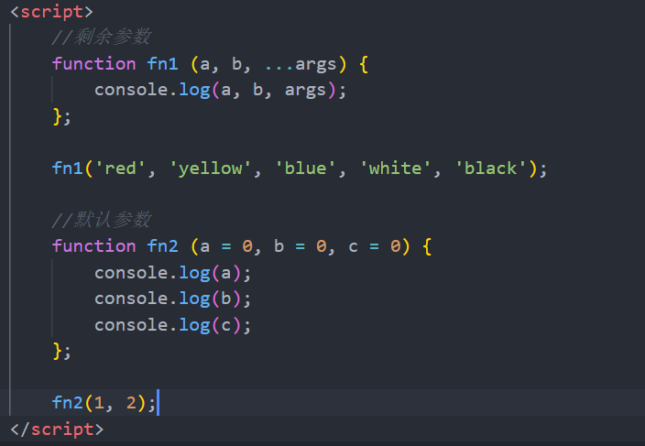
2. 解构赋值
   1. 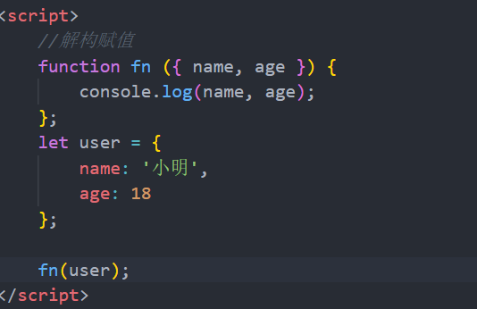
3. Array数组对象
   1. Map() 映射
   2. Filter() 过滤
   3. Reduce() 归并
   4. 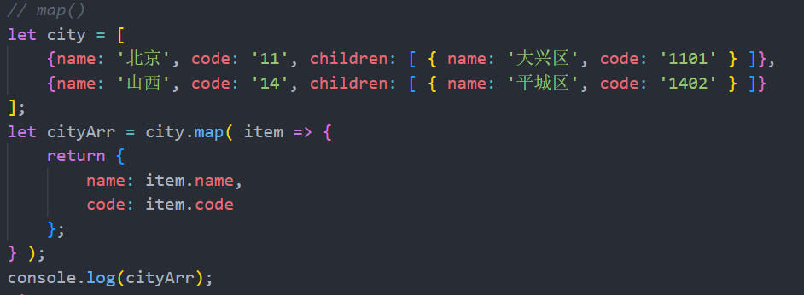
   5. 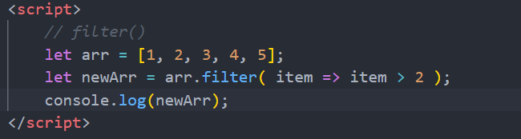
   6. 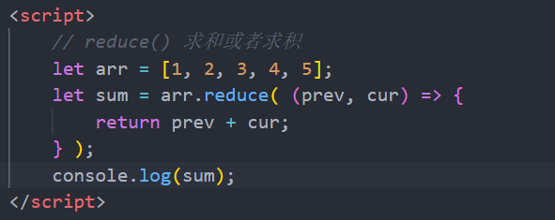
4. String字符串对象
   1. 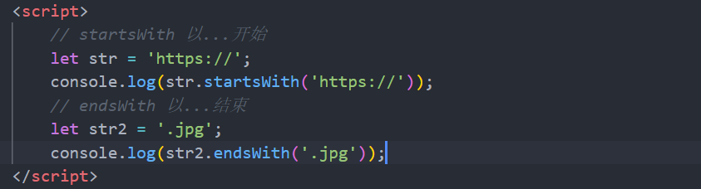
5. Promise.all([‘Promise对象’, ‘Promise对象’]).then(values => { console.log(values) });